台南市北區文元國小100學年度上學期

二年級學校本位課程環境教育教學計劃
- 100學年度教學目標：
2011年6月5日環境教育法正式上路，目的在培育國民瞭解與環境之倫理關係，增進國民保護環境之知識、技能、態度及價值觀，促使國民重視環境，採取行動，以達永續發展之公民教育目的。
而臺灣四面環海，擁有豐富的海洋資源，但長久以來，擷取海洋資源被我們視為理所當然，忽略了對海洋的欣賞與尊重，以關懷之心與海洋和平共存。而遲至現在，面對全球暖化，海平面上升，海洋資源枯竭……等問題，我們才了解海洋對臺灣何其重要。期待透過海洋教育，讓兒童從小建立關懷海洋的情懷，進而付出行動，愛護海洋，讓我們環境更美好。因此本教學計劃目的在達成海洋教育低年級具體目標：
(一)喜歡親水活動，並重視親水的安全性。
(二)喜愛閱讀並分享海洋的故事。
(三)認識水的特性及其與生活的關係。
(四)瞭解河流或海洋環境保護與生活的關係。
並結合國語領域、生活領域、健康與體育和綜合活動領域，設計一個豐富有趣且具知性的教學課程。環境教育要從學生經驗出發，從認識周圍環境開始，引導學生認識校園進而能愛護校園，愛惜學校這個大家庭，並結合健康與體育、數學、生活、語文領域，設計一套豐富有趣且具知性的教學課程，期能從己身能有好習慣開始，讓環境更美好。

- 構思過程：

1.跨科統整架構圖
海洋，臺灣的寶貝
生活：
走到戶外去
綜合活動：大自然的寶貝
國語：
十三、做湯圓
健體：安全生活我最行

2.教學流程圖
環境教育主題課程教學—活動流程圖
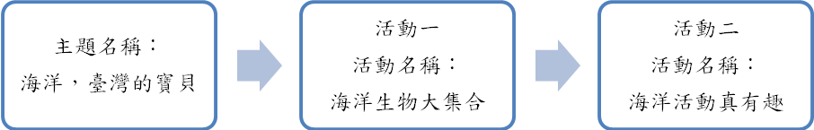
- 教學設計

課程目標 | 能力指標 | 實施  時間 | 教學活動名稱 | 教材來源 | 活動內容 | 評量活動
1.喜愛閱讀並分享海洋的故事。 | 1-4-9-3能依主題表達意見  1-1-9-8能主動參與溝通，聆聽對方的說明 | 3節 | 海洋生物大集合 | 國語第三冊第十三課「做湯圓」 | 1.尋寶樂：利用閱讀課，舉辦海洋圖書大蒐集活動，讓學生借出有關海洋生物的圖書回班上分享。  2.配合課程，舉辨搓湯圓活動。  (1)請小朋友搓出自己最喜愛的海洋生物。  (2)比比看哪一組搓的海洋生物最多。(生物多樣性) | 發表30％  實作40％  學習單30％
1.了解正確的戶外休閒意義，及活動時應注意的安全及環保問題。  2.喜歡親水活動，並重視親水的安全性。 | 3-1-4舉出重要環境問題(如空氣污染、水污染、廢棄物處理等)，並願意負起維護環境的責任  5-1-1分辨日常生活情境的安全與不安全 | 1節 | 海洋活動真有趣 | 生活第三冊第五單元5-1「走到戶外去  」  健康與體育第三冊第六單元「安全生活我最行  」 | 1.主動分享自己的戶外活動經驗。  2.針對水上活動及海洋活動做主題討論。  3.討論活動時應注意的事項。（避免垃圾污染……） | 發表40％  討論60％
1.瞭解隨時隨地做環保的重要性，並落實在日常生活中。  2.瞭解河流或海洋環境保護與生活的關係。 | 2-1-4認識並欣賞週遭環境  4-1-3知道環境保護與自己的關係 | 2節 | 我是海洋的守護神 | 綜合活動第三冊第四單元「大自然的寶貝」 | 1.討論大自然有哪些寶貝，說說臺灣擁有哪些珍貴的大自然寶貝？  2.放映臺灣山河及海洋昔日的美麗與今日被破壞的對照圖及影片，讓學生感受人對大自然的破壞力，並討論人類的哪些行為造成這些破壞。  3.討論在生活中，從事水上活動時，可做到的環保行動為何。（淨灘、勿撿拾貝殼回家……） | 發表30％  討論30％  海報設計學習單40％

- 相關之學習單

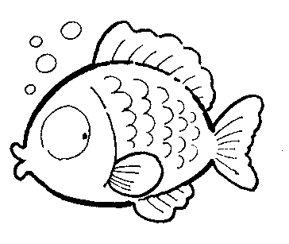
海洋生物大集合

二年 班 號 召集人：

- 我最喜愛的海洋生物是：( )
我會畫出它美麗及特別的樣子。
二.我們這一組還搓了哪些海洋生物，請把牠們畫出來。
教師評量：○超棒○優良 ○不錯 ○加油

破壞與污染『STOP』

二 年 班 號 海洋守護神：

小朋友，美麗的海洋需要大家一起來保護，在我們討論的許多保護海洋的方法中，你認為哪一個方法是最重要的，請你設計一張海報來呼籲大家一起來保護海洋。
一.我覺得最重要的方法是：
想一個吸引大家的標題：


二.把海報的設計圖畫下來：

教師評量：○超棒○優良 ○不錯 ○加油

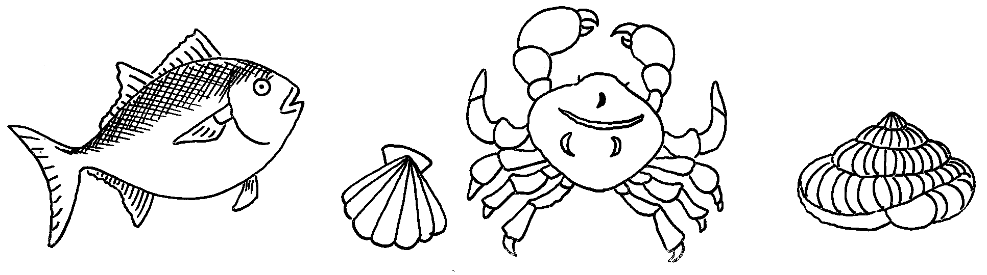
美麗的大地

